Klassenstufe  1/2 und 3/4 | Thema: Frottage |  | Zeit: 45 – 90 min
Bildungsplan-bezug | Inhaltsbezogene Kompetenz:  3.1.1.2 Kinder drucken  (2) experimentell ihre Umwelt und deren Oberflächenstrukturen ertasten und durch Frottage erforschen und abbilden  3.1.1.1 Kinder zeichnen  (2) ihr Repertoire an zeichnerischen Spuren, Formen und unterschiedlichen Strukturen erweitern und für ihre Bildabsichten nutzen | Prozessbezogene Kompetenz:  2.1. Welt wahrnehmen und erleben  2.2 Welt erkunden und verstehen  2.5 Reflektieren und sich positionieren
Vorüberlegung | Raumvoraussetzungen: keine, wenn möglich Arbeit im Freien  Material: A4 Papier, Wachsstifte  Tipp: Das Papier von den Wachsstiften entfernen, damit die Stifte in der Breite verwendet werden.
Ablauf | 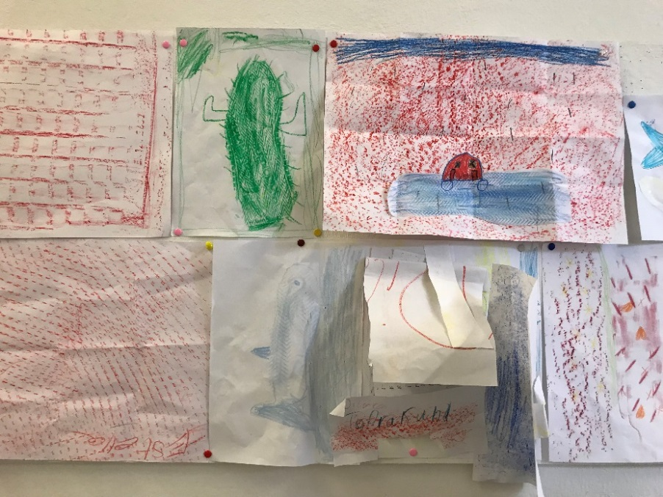  - Exploration  - Arbeit im Freien  - Verschiedene Oberflächen abreiben  - Reflexionsrunde: Schwierigkeiten, Möglichkeiten der Technik  - Arbeitsphase  - Entdecken verschiedener Strukturen  - Reflexion:  - Gemeinsames Betrachten der entstandenen Bilder, Austausch über die Entdeckungen und Ideen |  |  | Denkanstöße / Anregung / Beispiele
Ist es möglich im Freien zu arbeiten? Alternativ können auch verschiedene Gegenstände aus dem Klassenverwendet werden.
Können die Kinder einen Titel für ihr Bild finden?
Tipp: Die Unterrichtssequenz lässt sich durch das Anbieten weiterer Materialien beliebig erweitern.

